Псковская область

Островский район

Горайская волость

ПАСПОРТ

воинского захоронения

1.**Место и дата захоронения**: Псковская область, Островский район, деревня Юшково

2.**Тип захоронения**: одиночное захоронение

3. **Размеры захоронения**: 5 м2 (2,5 х 2)

4. **Краткое описание памятника**: бетонный памятник со звездой высотой 1м. Железная ограда по периметру.

5.**Количество захороненных**:

|  |  |  |  |  |  |  |  |
| --- | --- | --- | --- | --- | --- | --- | --- |
| всего | в том числе по категориям | | | | | | примечание |
|  | военнослужащих | | участников сопротивления | | жертв войны | |  |
|  | известных | неизвестных | известных | неизвестных | известных | неизвестных |  |
| 1 |  | 1 |  |  |  |  |  |

6.**Персональные сведения о захороненных**

|  |  |  |  |  |  |  |
| --- | --- | --- | --- | --- | --- | --- |
| №  п/п | Фамилия, Имя, Отчество | Воинское звание | Год рождения | Дата гибели или захоронения | Место захоронения | Откуда перезахоронен |
|  |  |  |  |  |  |  |

**7. Над данным захоронением шефствует:**  администрация сельского поселения «Горайская волость».

**8. Фотография воинского захоронения**

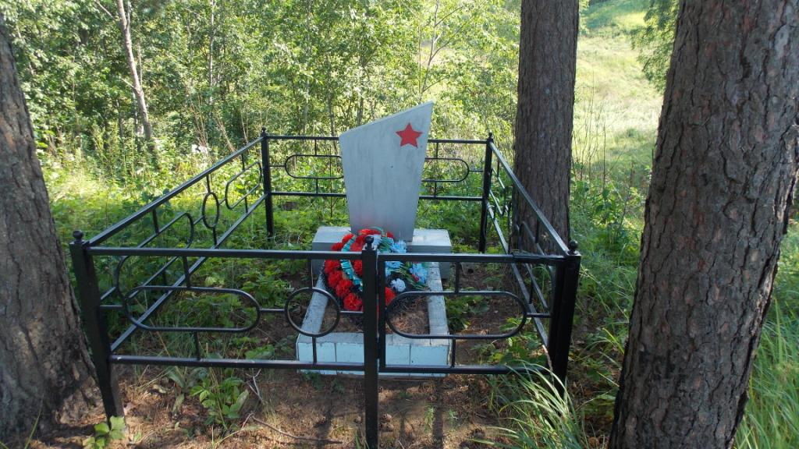

ВрИД начальника отдела военного комиссариата Псковской области по г.Острову, Островскому, Палкинскому и Пыталовскому районам

__________________ /Гайшук С.А./

М.П

**9.Схема расположения воинского захоронения**

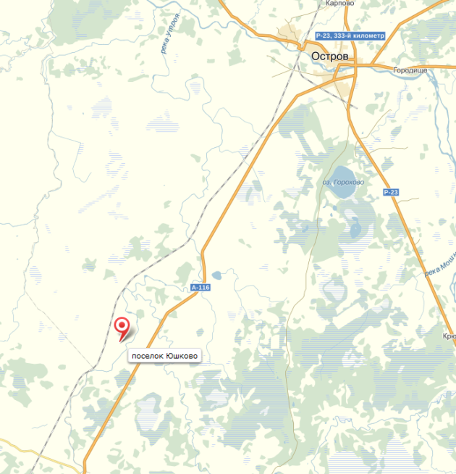

Глава администрации Островского района

_______________________/Мищенков П.Г./

М.П.